

**Unidad Regional Departamental**

**Río Primero**

**PARTE DE PRENSA**

**Miércoles 06/06/2024**

**Monte Cristo 11:10hs. ALLANAMIENTOS POSITIVO CON APREHENSION DE DOS SUJETOS Y SECUESTROS DE AUTOPARTES Y ARMA DE FUEGO**

Personal de la Comisaria de Monte Cristo procedió a diligenciar orden judicial de allanamiento en un domicilio de la Cuidad de Malvinas Argentinas por un hecho de Robo de Automotor, arrojando resultado positivo procediendo al secuestro de autopartes del vehículo Fiat Siena (vehículo denunciado) puertas delanteras y traseras, capot, guardabarros, baúl, volante, ópticas, tapa de motor, accesorios secundarios de motor, palanca de cambio y radiador), un arma de fuego de fabricación casera con tres cartuchos y al secuestro impostergable (art. 324 CPP) de autopartes de una vehículo Ford Focus, como así también a la a aprehensión de dos Ciudadanos mayores de edad oriundos de esa Cuidad, siendo trasladados a la dependencia Policial, poniendo en conocimiento a la Justicia siendo trasladados a la Unidad Penitenciaria de la Cuidad de Córdoba.

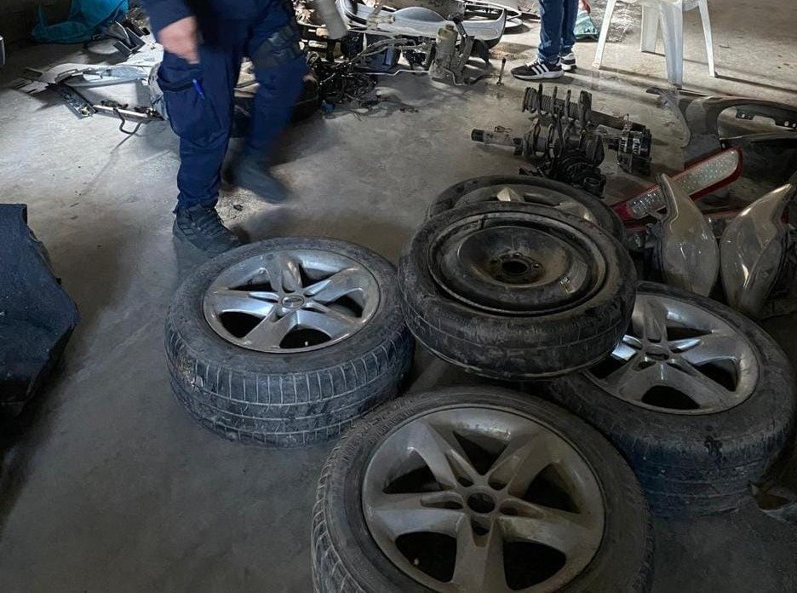

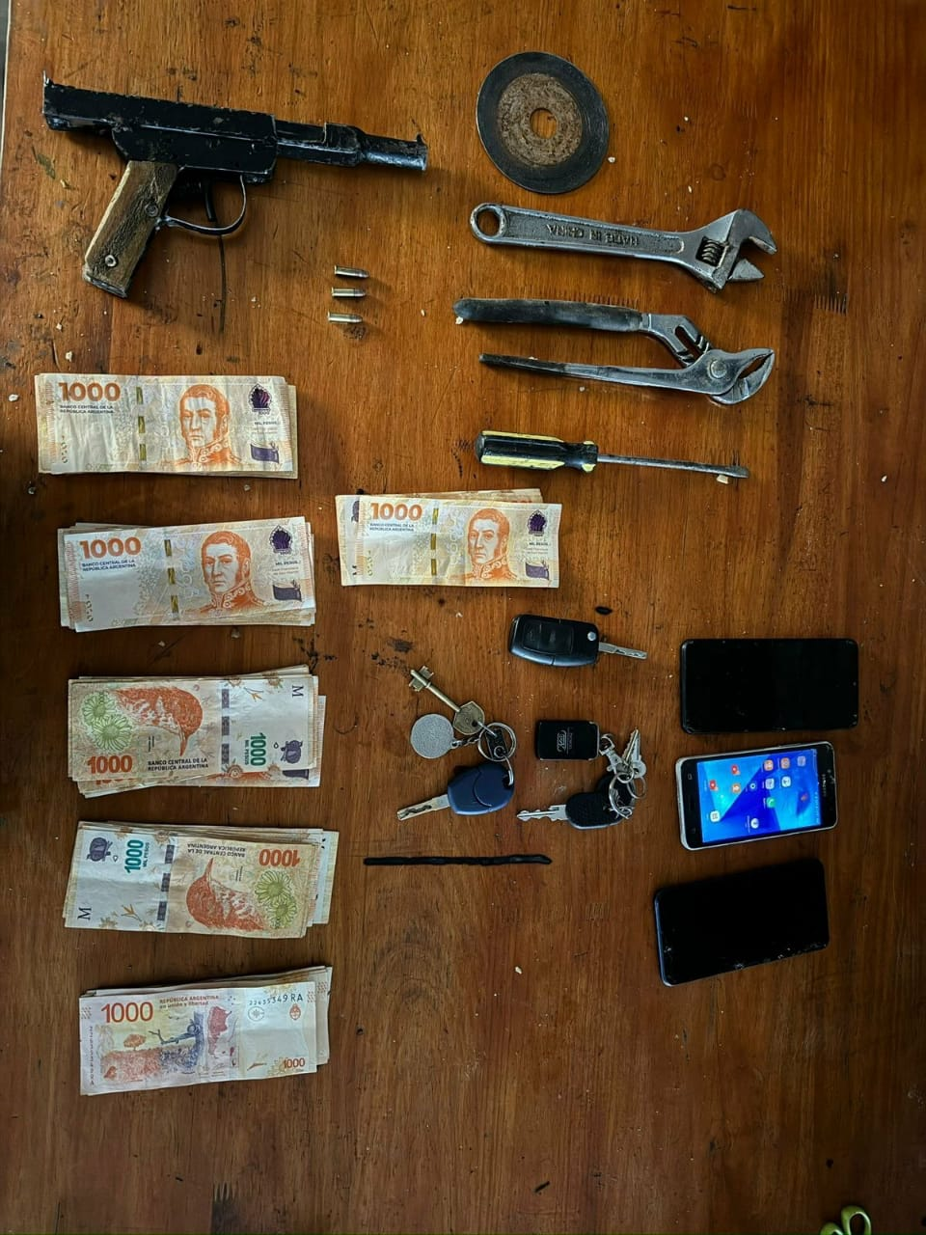

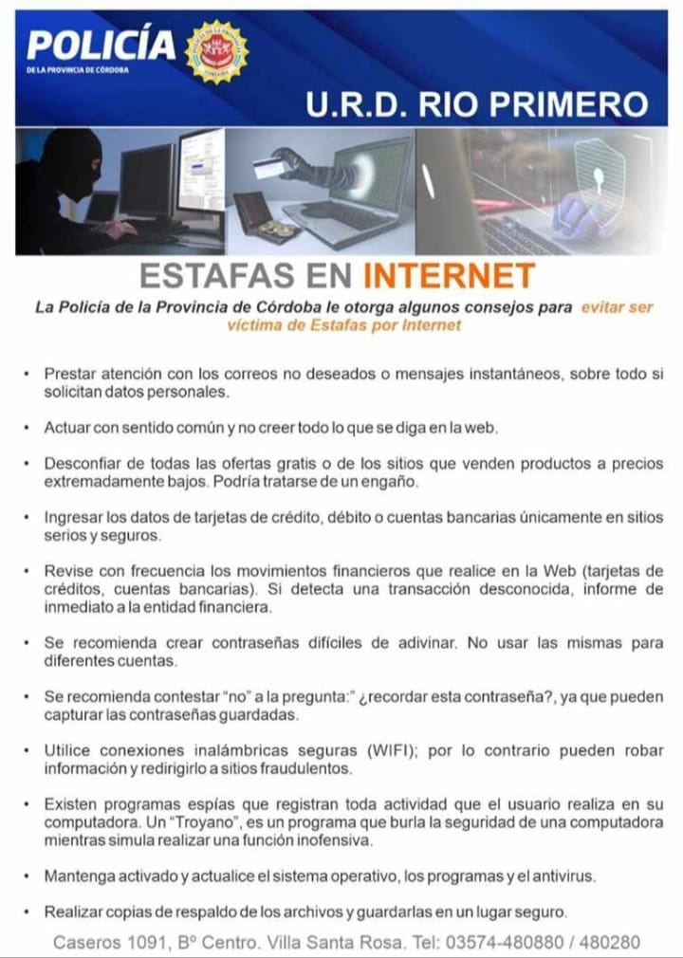

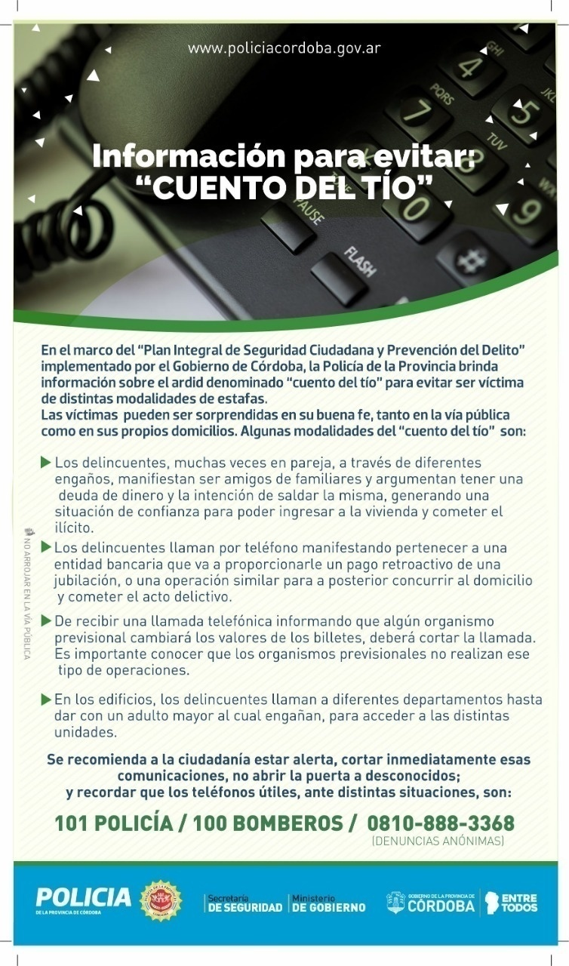

**TELEFONOS UTILES**

**POLICIA 101**

**DENUNCIAS ANÓNIMAS 0810-888-3368. Para brindar información de manera anónima sobre distintos delitos y contravenciones.**

**POLO INTREGRAL DE LA MUJER 0800-888-9898. Brinda asesoramiento y recepta denuncias de Violencia Familiar, de Género, Delitos contra la Integridad Sexual y Trata de Personas las 24hs.**

________________________________________________________________________________

**SE SOLICITA ACUSAR RECIBIDO, PARA UN MEJOR CONTROL DE LA CONECTIVIDAD. DESDE YA MUCHAS GRACIAS POR LA RESPUESTAS ENVIADAS, ESTAMOS EN CONTACTO, SALUDO ATTE. UNIDAD REGIONAL DEPARTAMENTAL RIO PRIMERO.**